Центра реабилитации пожарных и спасателей подвел итоги работы специалистов Центра за полугодие

Учебно-методический центр ГО и ЧС - современное образовательное учреждение, отвечающее за дополнительное профессиональное образование в области ГО и ЧС расположен на Живописной улице Северо-Западного административного округа Москвы.
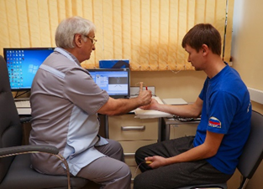
Одним из важнейших направлений деятельности ГКУ ДПО «УМЦ ГО и ЧС», кроме организации учебного процесса, является Центр реабилитации. Здесь пожарные и спасатели проходят курсы восстановления своего здоровья. О том, как организована работа в Центре рассказывает его начальник Ирина Лысенко, кандидат медицинских наук, врач высшей квалификационной категории.
«Основными задачами Центра реабилитации (ЦР ПиС) являются организация и проведение медико-психологических, немедикаментозных, оздоровительно-восстановительных мероприятий, направленных на сохранение профессионального здоровья, психической и физической работоспособности пожарных и спасателей. Работники Центра на практике реализуют современные программы комплексной медико-психологической реабилитации и оздоровительно-восстановительные мероприятия для пожарных, спасателей и других работников пожарно-спасательного гарнизона г. Москвы, принимавших участие в тушении пожаров, в ликвидации последствий чрезвычайных ситуаций и проведении аварийно-спасательных работ».
За первое полугодие 2019 года ЦР ПиС посетило более 1 тысячи человек - это в 2,5 раза больше, по сравнению с аналогичным периодом 2018 года, консультировались почти 4 000 тысячи человек, выписано более 8 500 тысяч назначений; выполнено почти 13 000 тысяч различных процедур.
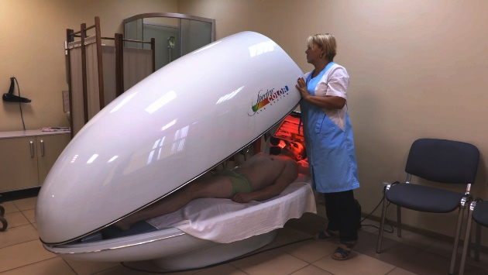
Также значительно увеличилась и нагрузка на врачей, специалистов и медицинский персонал ЦР ПиС.
В связи с приемом в штат врача-физиотерапевта стали активно применять методы электро и водолечения.
Также востребованными остаются УЗИ диагностика, лечебный массаж, процедуры иглорефлексотерапии и стоматологические процедуры.
Частыми гостями ЦР ПиС являются работники ГКУ «ПСЦ» и ГКУ «МГПС» Департамента ГОЧСиПБ.
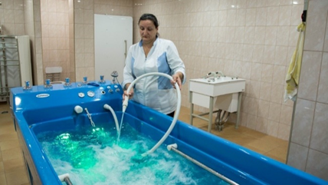
В Северо-Западном административном округе находятся 6 поисково-спасательных станций, специалисты которых в Центре регулярно проходят восстановительные курсы для поддержания физической и психологической работоспособности. Специалисты пожарно-спасательных центров ПСО № 4 и АСО № 9, расположенных в нашем округе также пользуются возможностями Центра для поддержания и восстановления здоровья.
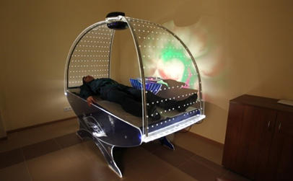
На 2 полугодие 2019 года и 2020 год перед персонал центра стоят ответственные задачи. Это и усовершенствование программ реабилитации, и использование новых передовых методов диагностики и лечения.
В свою очередь, можно порадоваться результатам работы специалистов Центра и пожелать им дальнейших успехов в работе.

ТЕГИ: #УМЦГОЧС #Департамент ГОЧСиПБ #МГПСС #Пожарные и спасатели #СЗАО

